

Штаб
МО ВВПОД «ЮНАРМИЯ»
Кайбицкий муниципальный район
Республики Татарстан
422330 Кайбицкий район
село Большие Кайбицы
ул. Ш. Галиева д.12
тел.8(84370)21187
эл. почта:junajaarmija@rambler.ru

Еженедельный отчет МО ВВПОД «Юнармия»
Кайбицкого муниципального района за период с 31-10. 11.22.

1.Количество участников движения: 296
2.Количество принятых юнармейцев: 0.
3.Проведенные за неделю мероприятия: 12

- МО ВВПОД «Юнармия» и газета «Кайбицкие зори».

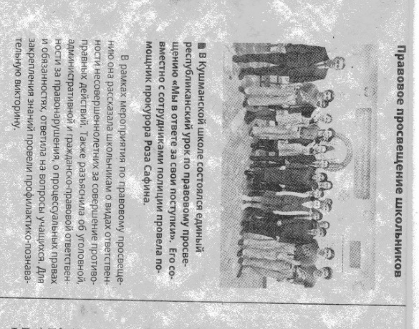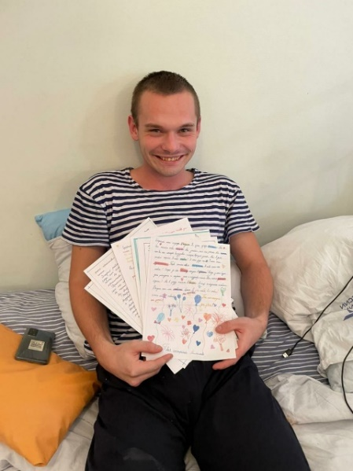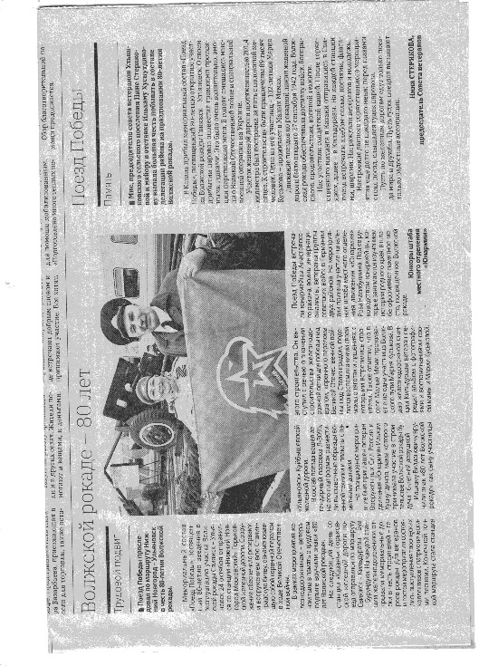
- Правовое просвещение юнармейцев. Встреча с помощником прокурора.
- Выпускник школы Майоров В. С. получил письма от юнармейцев отряда им. Героя Советского Союза М. К. Кузьмина. С сентября Вадим проходит лечение в госпитале им. Бурденко. Желаем нашим бойцам скорейшего выздоровления и, конечно же, мира!
- Волжской Рокаде – 80 лет.
- Поздравляем с Днем народного единства!
1.Желаем, чтобы не только сегодня, но и каждый день мы ощущали силу и дух, культуру и могущество Родины. Чтобы понимали, что все мы едины! Пускай в душе царит добро, и не теряется сила духа, а в доме будет уют, тепло и благополучие!
Отряд имени кавалера ордена Красной Звезды В. М. Драндрова.

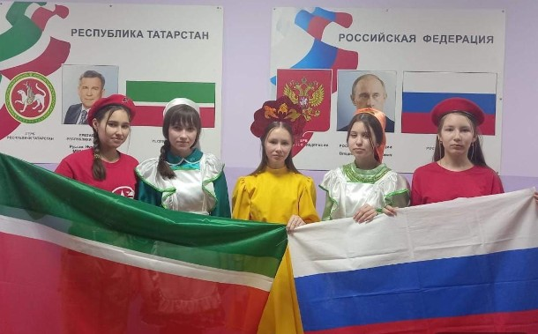

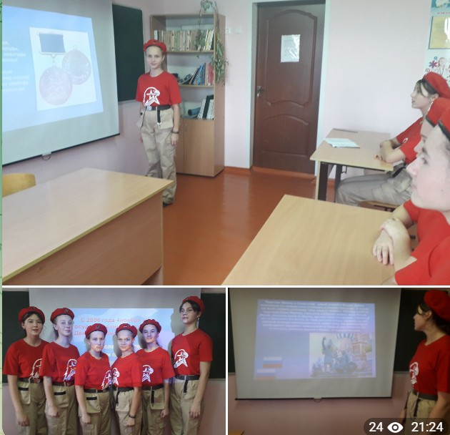

- День народного единства. Отряд имени кавалера ордена Отечественной войны Е. Вокатовой. "Берлибашская ООШ"

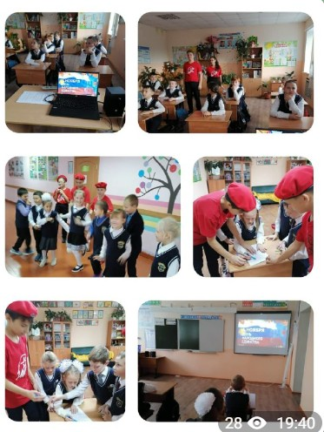
- День народного единства — государственный праздник, день воинской славы России. Он отмечается 4 ноября. Праздник связан с освобождением Москвы от польских захватчиков в 1612 году и символизирует народное единение.
Юнармейцы отряда имени кавалера ордена Тудового Красного знамени Е. Г. Тутаева с учащимися 1-6 классов провели квест - игру " Дружба народов - сила страны", посвященную Дню народного единства.
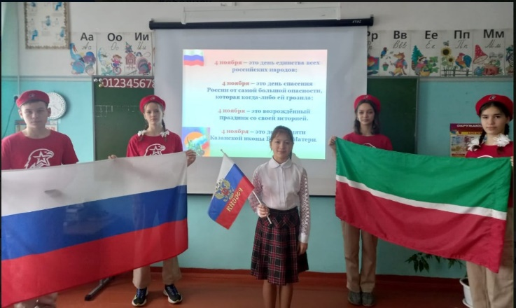

- Отряд имени полного кавалера ордена Славы Тимура Гарафутдиновича Назмутдинова МБОУ «Кулангинская ООШ». Урок приуроченный Дню народного единства.

- В юнармейском отряде имени кавалера ордена Красного Знамени С.Ф.Рыбакова Маломеминской ООШ провели урок мужества, посвященный дню рождения почетного пионера-героя Аркадия Каманина.
Аркадий Николаевич Каманин — советский военный лётчик, самый молодой пилот Второй мировой войны, самостоятельно летать начал в четырнадцать лет. Изучение биографии героя – это знакомство с историей подвига – патриота. Юнармейцы берут пример мужества и патриотизма у своих почетных пионеров - героев, комсомольцев и героев, чьи имена носят юнармейские отряды.
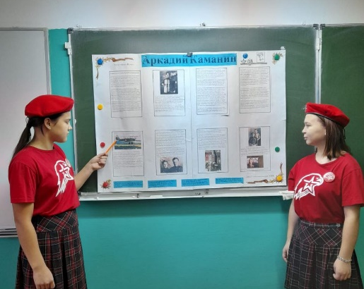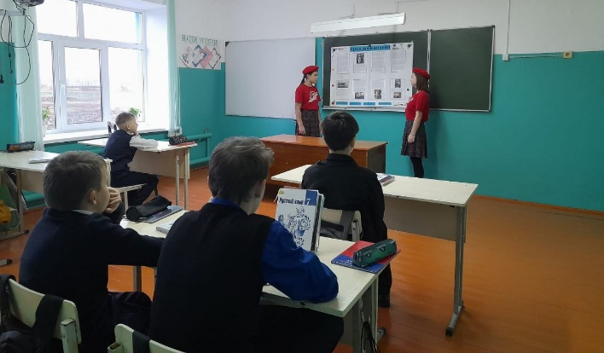

- Юнармейцы создают историю МО ВВПОД по страницам районной газеты “Кайбицкие зори”.

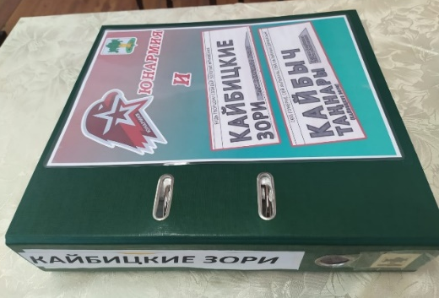
Юнармейцы создают историю МО ВВПОД “Юнармия”.

Юнармейцы, которые посещают объединение “Музейное дело”, создают историю МО ВВПОД “Юнармия” по статьям, которые печатаются на страницах районной газеты “Кайбицкие зори”.
Почти каждый номер районной газеты, представляет информацию о работе МО ВВПОД “Юнармия”. Это дает возможность социуму знакомиться с жизнью юнармейцев. В своих статьях юнармейцы пишут о уроках Мужества, которые посвящают своим героям отряда, героям - пионерам, комсомольцам и героям имя которого носит юнармейский отряд. На страницах газеты можно узнать о жизни отряда, о том, что каждый отряд оформляет альбом “Орлята учатся летать”, где говорят о всех важных событиях, юнармейского отряда. Юнармейцы участвуют в жизни района, не одно патриотическое мероприятие не проходит без участия юнармейцев, обо всем этом, так же можно прочитать на страницах нашей районной газеты.
Юнармейцы ведут поисковую работу, и делятся своими успехами, что бы об этом знали в районе.
Научно – практические конференции по разным темам, не остаются в стороне от юнармейцев и об этом, конечно пишет “Кайбицкие Зори”.
Экскурсионная деятельность, дает возможность познакомиться с разными областями жизни. Такие поездки дают почву для размышления, учат жизни и помогают не делать ошибок.
Последнее время в связи с СВО у юнармейцев стартовали акции, они направленные на поддержку воинов, которые стоят на защите Отечества. Юнармейцы пишут письма на фронт, собирают гуманитарную помощь. Помогают семьям мобилизованных солдат. Сейчас юнармейцы всей страны, запустили акцию: «Новый год вместе»! Юнармейцы Кайбицкого района активно присоединились к ней. Обо всем этом мы можем прочитать на страницах районной газеты.
Газета “Кайбицкие Зори” – это архив деятельности МО ВВПОД “Юнармия” Кайбицкого муниципального района Республики Татарстан.
Юнкоры штаба МО ВВПОД “Юнармия”

V. В рамках акции "Новый год вместе" юнармейцы отряда имени кавалера ордена Красного Знамени С.Ф.Рыбакова Маломеминской ООШ подготовили новогодние открытки для поздравления и поддержки военнослужащих Вооруженных Сил Российской Федерации.
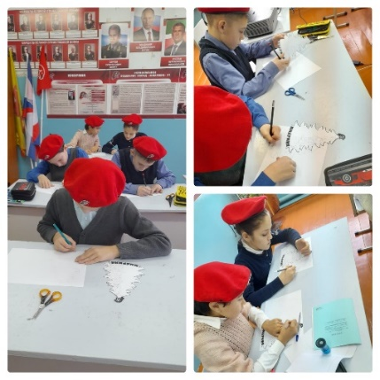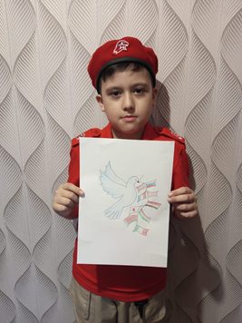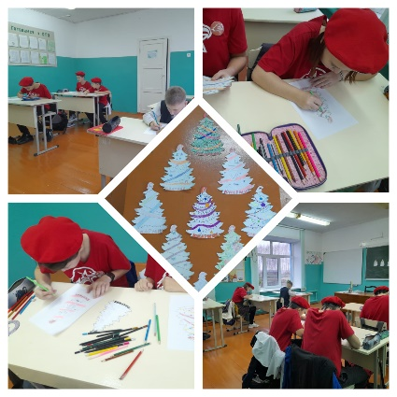

- Начало учебной недели. Вынос государственных флагов.
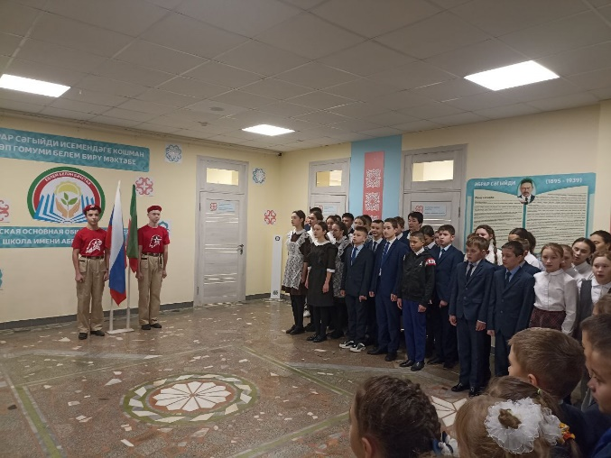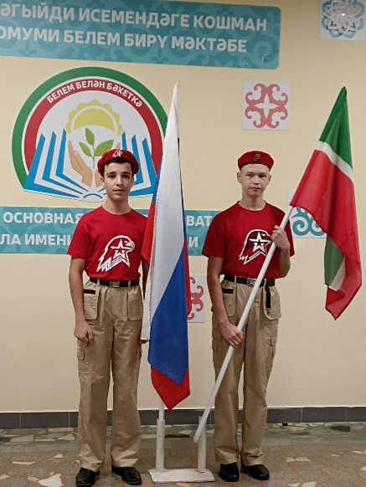
Отряд имени кавалера ордена Красной Звезды Мансура Калимулловича Миннуллина МБОУ «Кушманская ООШ»
VI. Олы Кайбыч мэктэбенен 8 сыйныф укучылары – «Яшь армиячелэр» -Ватанны саклаучыларга ярдэм акциясенэ уз олешлэрен керттелэр!

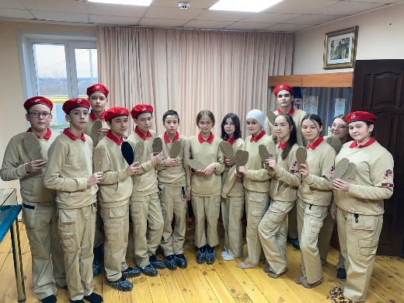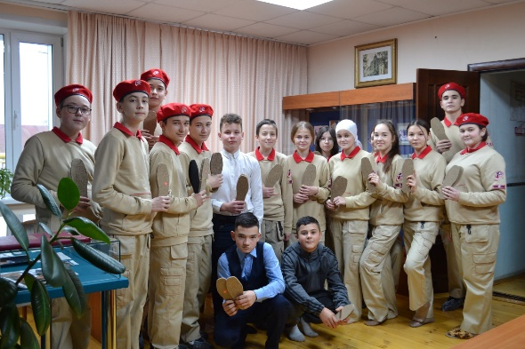

Начальник штаба МО ВВПОД «Юнармия» Р.Д. Насибуллина.

